**중점 연구과제**

**주기 변화에 따른 파도 구현**

**게임 콘텐츠에서의 사용:**

밀물 기간 동안의 플레이어에서 배경으로 작용하고, 주기가 바뀌는 시기가 가까워질 수록 파도의 강도가 강해져 플레이어가 환경의 변화를 미리 대비할 준비를 하게 해 주는 역할을 수행한다.

**기술적 부분:**

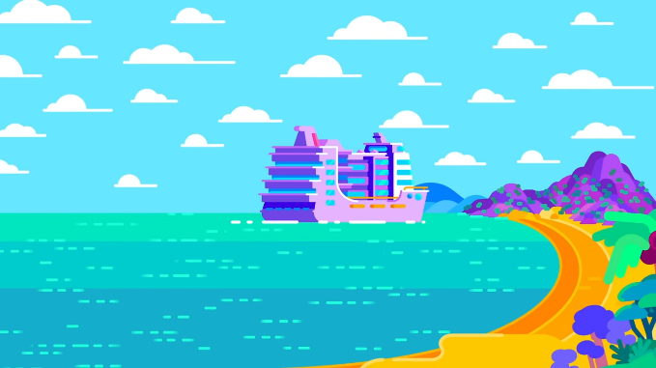

썰물 기간에서 사용될 움직임이 없는 평면 상태의 물의 구현은 수면에 벡터아트 텍스처와 노말맵을 적용하고, 흐름 텍스처와 노말맵이 항상 플레이어 방향을 향하게 해 플레이어가 항상 수평 상태의 수면 효과를 보게 한다.

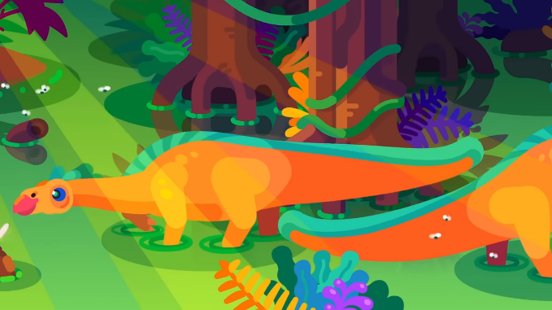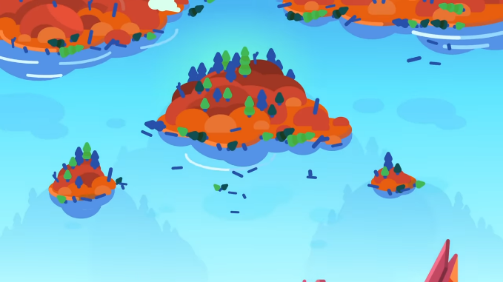

만약 수면이 오브젝트와 접촉한다면 접촉 지점에 원형의 물결 텍스처를 추가한다.

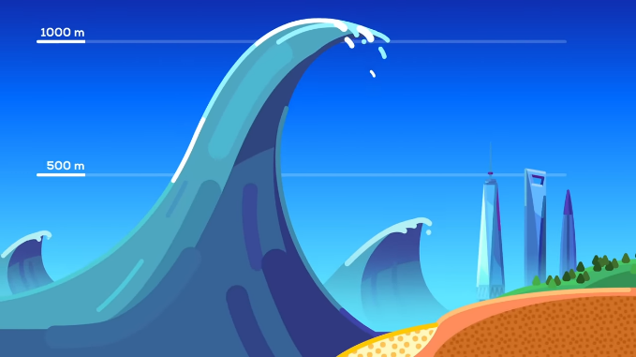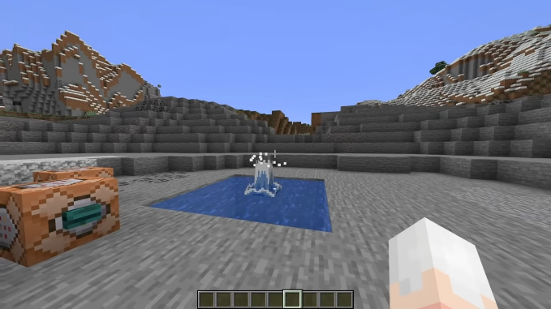

강력하고 입체적인 파도를 구현할 때는 파도의 모델과 애니메이션을 제작하는 방식으로 구현한다. 또한 오브젝트가 수면에 충돌하는 효과도 모델링으로 제작한다.

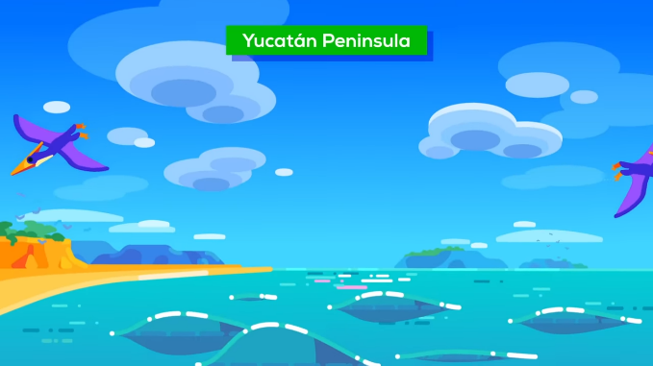

각 주기 사이에 역동적으로 일렁이는 물결은 주기 진행도에 따라 동적으로 강도가 변화하여야 하기 때문에 모델링 방법을 사용하기 적합하지 않다고 판단해 쉐이더로 직접 구현하고자 하였다.

물결의 형상을 구현하기 위해서 버텍스 함수를 추가하고, uv의 x와 y를 이용하여 모든 방향으로 파도를 설정해주었다. 그리고 부드럽게 연결되어 움직이도록 sin() 함수에 넣어주었다.

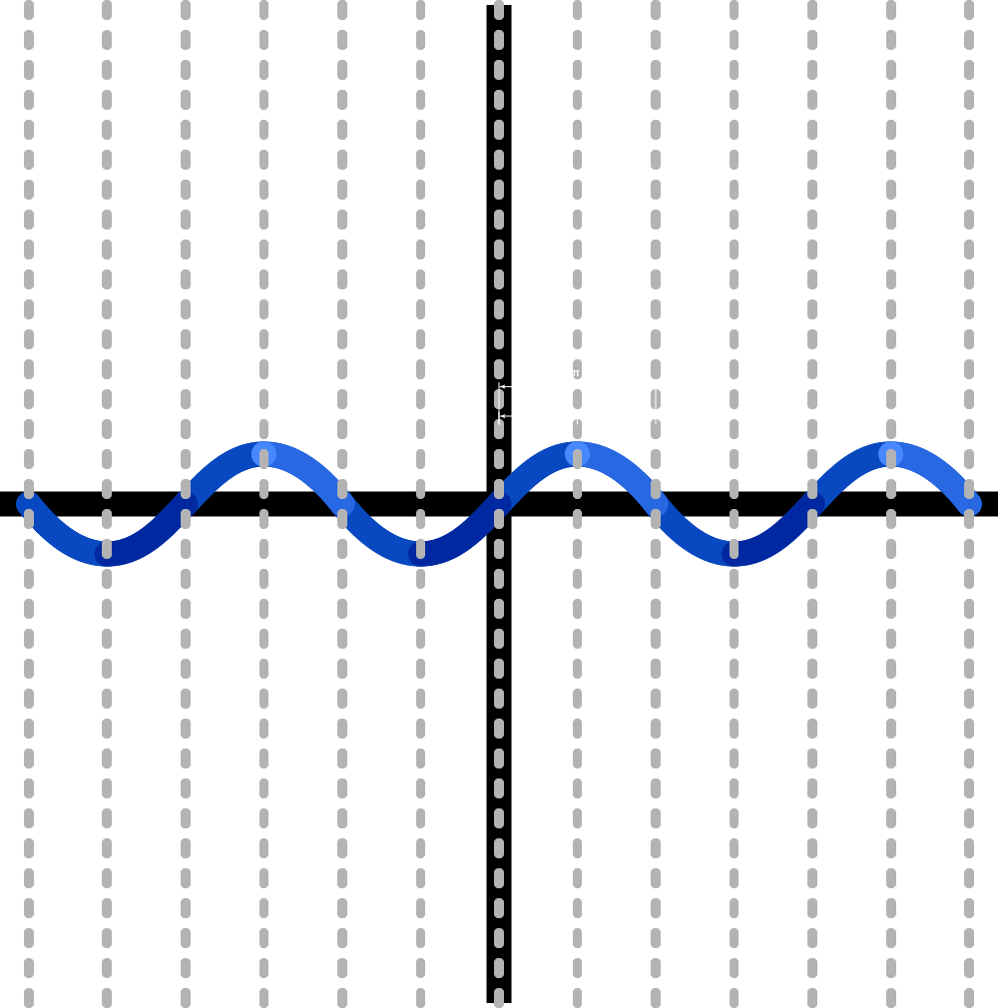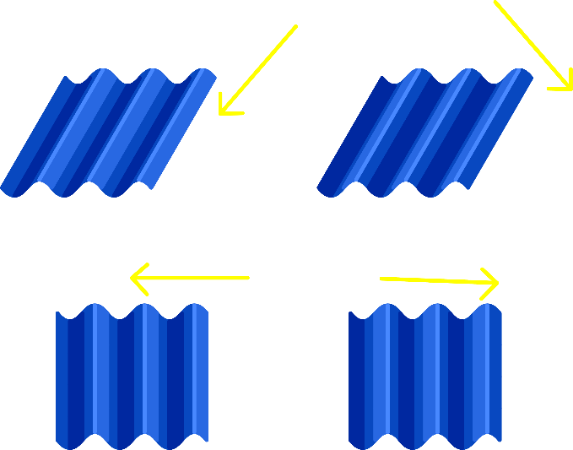

파도의 명암이 타 벡터 아트스타일과 어울리도록 파도의 형태를 결정하는 사인 그래프의 1/2π 범위에 따라 색상을 적용해 파고가 변화하는 구간에 명암을 적용한다.

**개발 이유:**

게임 내부에서 사용하는 타 모델 및 아이콘, 텍스처가 벡터 아트 스타일을 사용하는 카툰 스타일 형상을 가지고 있다. 파도의 형상을 이러한 디자인 스타일에 일치시키기 위해 엔진에서 제공하는 기능을 사용하지 않고 게임의 아트 스타일과 어울리는 형상으로 직접 제작 및 수정하고자 개발하게 되었다.